Муниципальное казенное специальное (коррекционное) образовательное учреждение для обучающихся, воспитанников с ограниченными возможностями здоровья
«Специальная (коррекционная) общеобразовательная школа VIII вида»
607220 г.Арзамас Нижегородская область, пл. Новоквартальная, д.8, тел. 8 (83147) 4-48-73, 4-38-57

Кулинарное
путешествие
по Италии

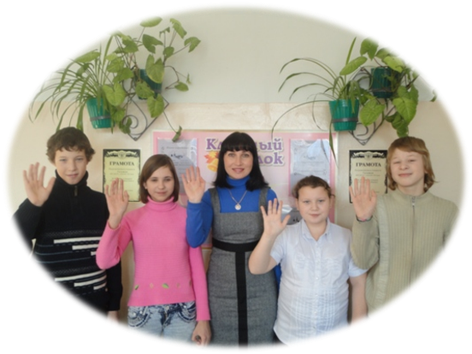

Выполнили:
Галкин Илья, ученик 5а класса
Капустин Максим, ученик 5б класса
Козина Аня, ученица 5 а класса
Марсавина Наташа, ученица 5а класса

Под руководством
учителя социально-бытовой ориентировки
I квалификационной категории
Гузяковой Натальи Викторовны

Арзамас, 2012

ЭТО МЫ !

Наташа
Максим

Илья
Настя

Итальянцы шутят: «Если бы Бог решил сотворить рай на земле,
то он непременно выбрал бы Италию».

Мы с компанией «Нестле» многое узнали!
Про здоровое питанье там нам рассказали.
Чем питаться нужно нам, чтобы стать сильнее.
Лишь при правильном питании станем здоровее!

Много говорили мы
О правильном питании
Но больше покорили нас
Блюда страны Италии!
Окунитесь вместе с нами
В этот райский уголок.
Уж, поверьте, итальянцы
В пользе пищи знают толк!

Почему Италия?

2011 год был годом российской культуры и русского языка в Италии и годом итальянской культуры и итальянского языка в России.

Италия-страна чудес!
Загадочная, словно сказка!
Где каждому сезону- свой деликатес,
Где на туристов смотрят без опаски.

Каждый народ, проживающий на Земле, имеет свою историю, традиции и, конечно же, особенности национальной кухни.
Национальная кухня- это оплот многовековых традиций, которыми дорожит каждый человек, сохраняя все секреты и передавая их из поколения в поколение.
Итальянцы стойко придерживаются своей традиционной кухни, отличающейся большим разнообразием.

Тесто, макароны разных видов, сыр, молоко, рыба, мясо, зерновые культуры, а также зелень и специи - вот основа исконно национальной кухни Италии.

С точки зрения кулинарии, Италию можно разделить
на несколько областей

На севере много равнин, значит есть пастбища для коров и овец. А это мясо, молоко, масло, сливки и сыр.
Юг Италии гористый. Здесь пастбищ меньше, для приготовления еды больше используется оливковое, чем коровье масло. Люди на юге жили беднее, поэтому макароны, изделия из теста готовили на муке и воде, без добавления яиц. На юге особенно хорошо растут фрукты, овощи и травы. Здесь выращивают самый аппетитный базилик. Базилик добавляют практически во все блюда.
В предместье Милана «родился» сыр, который является основным элементом блюд итальянской кухни. Сыр усиливает аромат блюд!
Пицца происходит из Неаполя. Настоящая пицца готовится в дровяной печи, она очень тонкая. Популярностью пицца пользуется, как ни странно, большей частью, у туристов. Когда-то она была блюдом бедняков - лепешка с помидорами и специями с дешевым сыром. Со временем кулинары научились использовать в своих рецептах пиццы грибы, морепродукты и даже ананасы.
Венеция славится изобилием восточных сладостей.
Порт Генуя на западном побережье снабжает всю Италию экзотическими пряностями и приправами.
На равнине, где течет река По, хорошо родится кукуруза. Из кукурузы варят кашу, которая подается с мясным блюдом или томатной пастой.
Флоренция- родина мороженого. В Италии существуют сотни его разновидностей- от фруктового щербета до чесночного мороженого или мороженого со вкусом сыра.

Каждому сезону - свой деликатес!

Август  (всей семьей готовят  томатный соус) | Сентябрь  (отправляются за грибами) | Октябрь  (собирают виноград) | Март  (собирают листья одуванчика)

Листья одуванчика придают неповторимый аромат зеленому салату!

Секреты итальянской кухни

Очень любят итальянцы спагетти
Но все они стройны и хороши собой.
Хотим раскрыть мы вам секреты эти,
А вы «несите» их к себе домой.

В итальянских ресторанах перед едой никогда не подают хлеба и масла.  При плотном обеде десерт обычно бывает легким, фруктовым. | Жители Италии никогда не перекусывают между приемами пиши.  Ужин почти всегда бывает более легким, чем обед. | Самое главное- после макарон и первых блюд итальянцы обязательно едят зеленый салат. ! Горечь салата с заправкой из лимона улучшает пищеварение.

Самый главный секрет итальянской кухни - быстрота приготовления блюд!
Секрет итальянской кухни состоит не только в том, что ингредиенты свежие и качественные, но и в том, что все итальянцы, как женщины, так и мужчины, - отменные кулинары. Готовить они учатся с детства!

Немного о традициях
Италия…как много в этом слове
Для сердца каждого слилось…
Здесь есть Милан, Неаполь и Флоренция,
Здесь ласковое солнце, пицца и оливки.
И, несомненно, звездное небо Венеции,
А также спагетти, равиоли, сливки.

Семейные застолья

Обычно итальянцы начинают трапезу с закусок, затем приступают к салатам, заправленным оливковым маслом, и только потом уже на стол подают первые и вторые блюда.
Пышные застолья у них проходит в теплой дружеской семейной обстановке. Едят они не спеша, стараясь распробовать каждое блюдо и получить истинное наслаждение от процесса поглощения пищи.
Славится итальянский народ умением делать комплименты. Поэтому, если хозяйка дома талантливая мастерица и готовит еду очень вкусно, итальянцы непременно расхвалят ее кулинарные способности.
Свадебная традиция
Каждая истинная итальянка, выходя замуж, должна сначала показать семье жениха свою способность уметь приготовить 11 вариантов блюд из макаронных изделий. Только так будущая родня может убедиться в том, что их невестка настоящая хозяйка.
Новогодняя традиция
Итальянцы, прощаясь со старым годом, выбрасывают из окон старые, ненужные вещи. И иногда прямо на головы прохожим. Дети с нетерпением ждут добрую Фею Бефану. Она прилетает ночью на волшебной метле, открывает двери золотым ключиком и наполняет подарками детские чулки, подвешенные к камину. Тому, кто плохо учился или шалил, Бефана оставляет щепотку золы или уголек. Еще жители Италии в полночь съедают по несколько виноградин. Эта ягода – символ богатства и благополучия, поэтому, кто больше успеет съесть виноградин под бой курантов – тот больше заработает в наступающем году.

О полезности блюд

В приготовлении блюд итальянская кухня довольно простонародна и основана на натуральном вкусе продуктов.
Приготовление блюд немыслимо без свежих овощей и зелени.
Непременным элементом обеденного стола итальянцев являются разнообразные салаты.
В Италии считают очень полезной для здоровья смесь из сырых овощей, таких как сельдерей, репчатый лук, томаты, морковь и т.д.

Итальянская еда, скажу я вам, и буду прав,
Вкусна, но главное- полезна!
Благодаря использованию целебных трав,
Здесь каждый чувствует себя чудесно!
Продукты натуральны и свежи.
Всё здесь достойно ликованья-
И знаменитые молочные сыры,
И чудная, божественная лазанья!

Это интересно
Когда речь заходит об устройстве трапез, энтузиазм итальянцев не знает границ. Сначала идут закуски (не меньше пяти), потом первое блюдо - широкий выбор супов (итальянцы очень уважают суп, обычно подают на стол с размоченным в нем хлебом); затем второе блюдо - мясо или рыба с гарниром из овощей; потом сыр и, наконец, десерт, который завершает кофе "эспрессо". Трапеза может длиться от двух до пяти часов. После обеда итальянцы не прочь вздремнуть часок- другой, чтобы прийти в себя перед ужином.

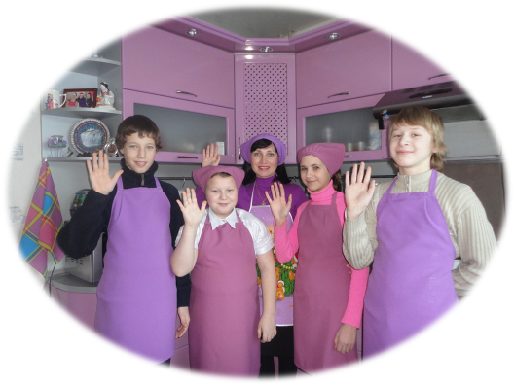

ИТАЛЬЯНСКИЙ РЕСТОРАНЧИК

Торопись скорее к нам!
Девочка ты иль мальчик!
Рад всегда любым гостям
Наш итальянский ресторанчик!

МЕНЮ


Суп с «ангельским хлебом»
Равиоли
Пицца
Апельсиновая кожура в сахаре

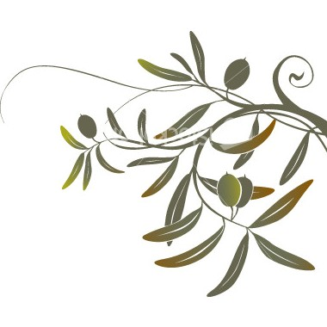

Не пожалеете, что к нам зашли вы в гости.
Все неприятности скорей отбросьте!
Отведать вас попросим за обедом
Суп итальянский с ангельским мы хлебом!

Суп с ангельским хлебом
- Мясной бульон
- Мякиш пшеничного хлеба 150 г
- Ветчина 50 г
- Говядина 40 г
- Тертый сыр 40 г
- Мука 100 г
- Яйцо 1 шт
- Желток 1 шт
- Соль, мускатный орех
Мякиш хлеба размочить в мясном бульоне и сильно отжать. Ветчину с говядиной пропустить через мясорубку и тщательно перемешать с хлебом, тертым сыром, яйцами, солью и мускатным орехом. Из смеси сформировать шарики величиной с грецкий орех, обвалять в муке, опустить в кипящий бульон и через 10 мин подавать к столу.
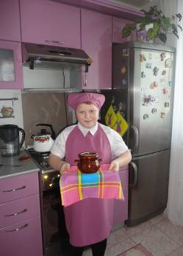



Еще хотим сказать вам,
И здесь секрета нет!
Любят итальянцы и даже дети в школе
Вкуснейшие пельмени - равиоли!

Равиоли

- Тесто:
- Мука 200г.
- Яйца 1-2 шт.
- Соль на кончике ножа
- Щепотка мускатного ореха
- Вода 1-2 ст. л.
- Яйца 1/2 для смазки
Из муки, яиц, мускатного ореха и соли замесить тесто и оставить на час. Затем раскатать в тонкий пласт. С помощью стакана вырезать кружки. На середину каждого кружка по чайной ложке начинки. Края смазать яйцом и защипать. Равиоли опустить в подсоленную воду и варить. Перед подачей на стол посыпать сыром.
Начинка:
100 г смешанного мясного фарша, 1/2 яйца, по 1ч. л. тёртого сыра и лука, ломтик размягчённого белого хлеба, соль и перец.

Вот такого вы еще не знали!
Но раскрыть секрет уже пора.
Что вкусна, как мед, вам скажет детвора,
В сахаре апельсиновая кожура!

Апельсиновая кожура в сахаре по-итальянски
Апельсиновую кожуру нарезать тонкими длинными ломтиками и вымачивать в холодной воде в течение 3 суток, меняя воду по три раза в день. Затем кожуру вымачивать в холодной воде еще 36 ч, сменив за это время воду один раз, через 18ч.
В следующие 2 дня ломтики кипятить по одному разу в день и каждый раз после кипячения сцеживать, а кожуру перекладывать в свежую холодную воду. Затем бросить апельсиновые ломтики в горячий сахарный сироп на 4 суток.
По истечении этого срока сироп немного подогреть, вынуть апельсиновые ломтики, обкатать в мелком сахарном песке, откинуть на сито и высушить. Таким же образом можно приготовить апельсиновую кожуру в шоколаде. Разница в приготовлении заключается в том, что ломтики не обкатываются в сахаре, а обмакиваются в растопленный на пару шоколад.

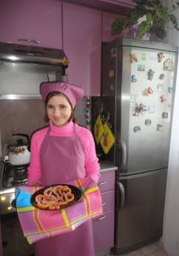

Скоро с вами мы должны проститься,
Но не можем вам не предложить
Традиционную итальянскую пиццу.
Лишних слов не нужно говорить.

Пицца домашняя
- дрожжевое тесто
- куриный фарш- 300 г
- репчатый лук 2 шт.
- помидоры 2-3 шт.
- майонез 3 ст. л.
- сыр 150 г
Репчатый лук нарезать кольцами, сыр натереть на крупной терке. Готовое тесто раскатать и выложить на смазанный противень. Смазать основу смесью томатной пасты и растительного масла. Затем выкладываем фарш, помидоры, лук, майонез, сыр. Поставить пиццу в духовку и запекать 30 минут при 180 градусах, пока не будет готова начинка и сыр не расплавится.

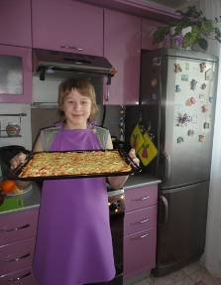

Но не будем пиццей увлекаться.
Знаем- для здоровья нам важна,
С нами будет всюду оставаться-
Вкусная, полезная еда!!!

